TVS WordPress

TVS sistema WordPress

Wordpress paskirtis – valdyti tinklalapio turinį. Wordpress yra labai patraukli dėl šių savo savybių:

Labai greitas, lengvas ir patogus įdiegimas;

Gausybė dizaino šablonų, kuriuos labai lengva įdiegti;

Paprasta ir maloni administravimo sąsaja;

Populiari visame pasaulyje ir yra labai daug informacijos apie ją internete www.wordpress.org

Suteikia galimybę turėti tinklalapį internete ir nereikalauja specifinių tinklalapių kūrimo žinių.

- Tinklalapio administravimas

Norėdami prisijungti prie TVS Wordpress administravimo sistemos, interneto naršyklėje įveskite adresą http://wwwxxx.vu.lt/wp-login.php. Matote žemiau esantį

paveikslėlį:

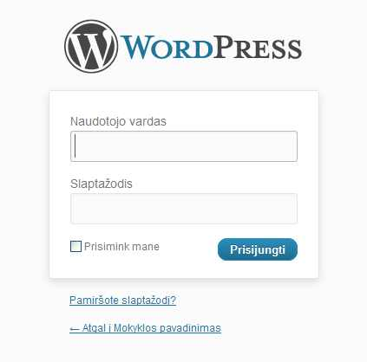

Laukelyje Vartotojo vardas įveskite vartotojo vardą, o laukelyje Slaptažodis įveskite slaptažodį. Tuomet prisijungsite prie administravimo aplinkos:

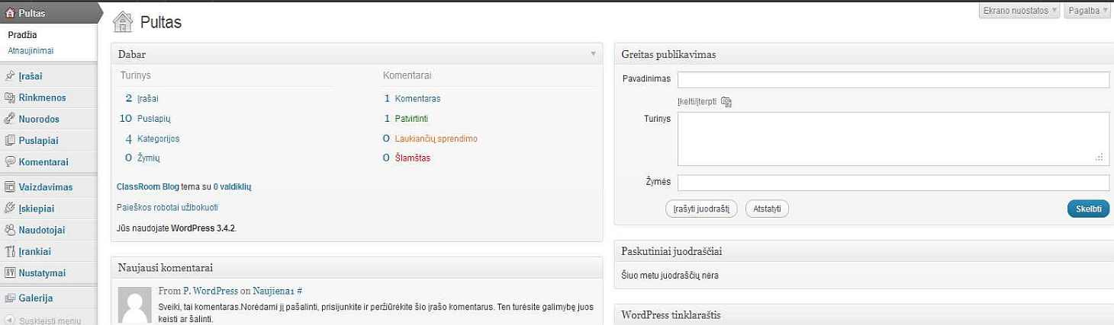

- Slaptažodžio keitimas

Meniu juosta >>

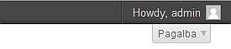

Paspaudę nuorodą admin prisijungsite prie asmeninių duomenų. Slaptažodžio keitimas aprašo puslapio apačioje:

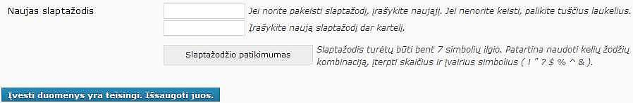

Naują slaptažodį įveskite 2 kartus. ! Atkreipkite dėmesį į slaptažodžio stiprumą.
Paspauskite mygtuką Atnaujinti asmeninius duomenis.
Slaptažodis pakeistas.

- Įrašai ir puslapiai

Du informacijos pateikimo būdai:

Įrašai
- Naujienų atitikmuo;
- Skelbiami chronologine tvarka;
- Dažniausiai pradiniame puslapyje;
- Žymės ir kategorijos.
Jeigu Jūs pasirinkote Įrašai >> Pridėti naują, sukursite naujieną, kuri bus publikuojama pradiniame puslapyje.

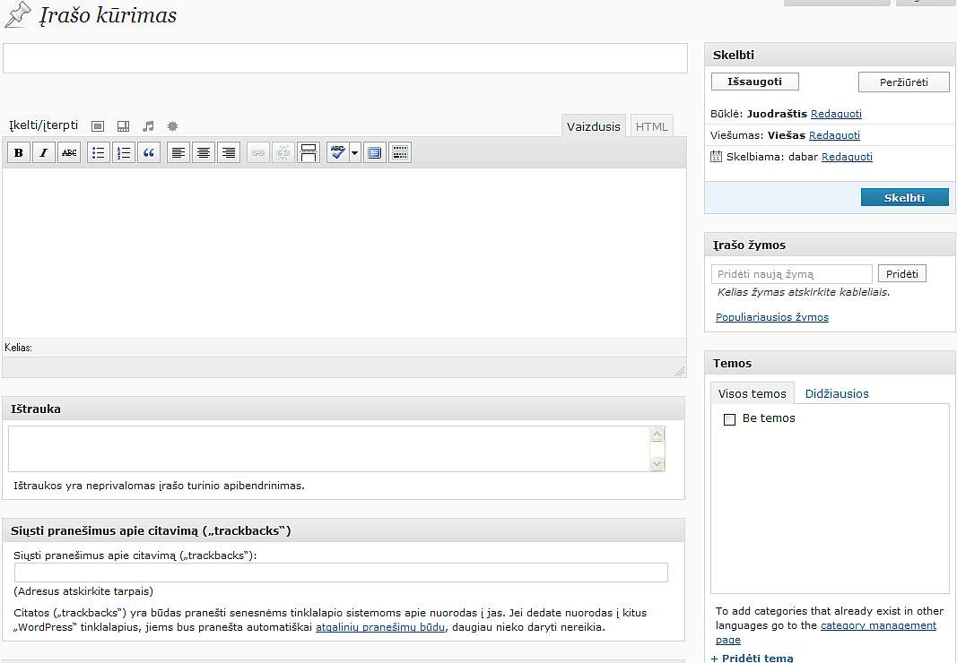
Įrašo pavadinimas
Įrašo turinys-tekstas
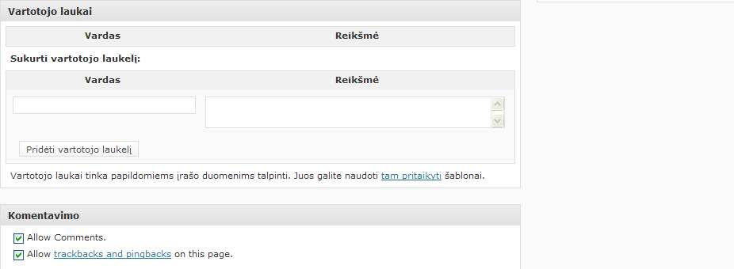

Įrašę informaciją ir paspaudę mygtuką Skelbti, matysite įrašą:

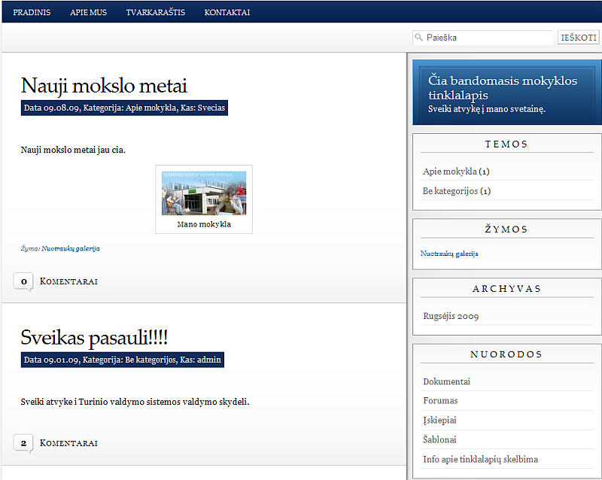

Puslapiai

- Hierarchinis išdėstymas
Jeigu pasirinkote Puslapiai >> Pridėti naują, sukursite puslapį, kuris atsiras meniu juostoje.

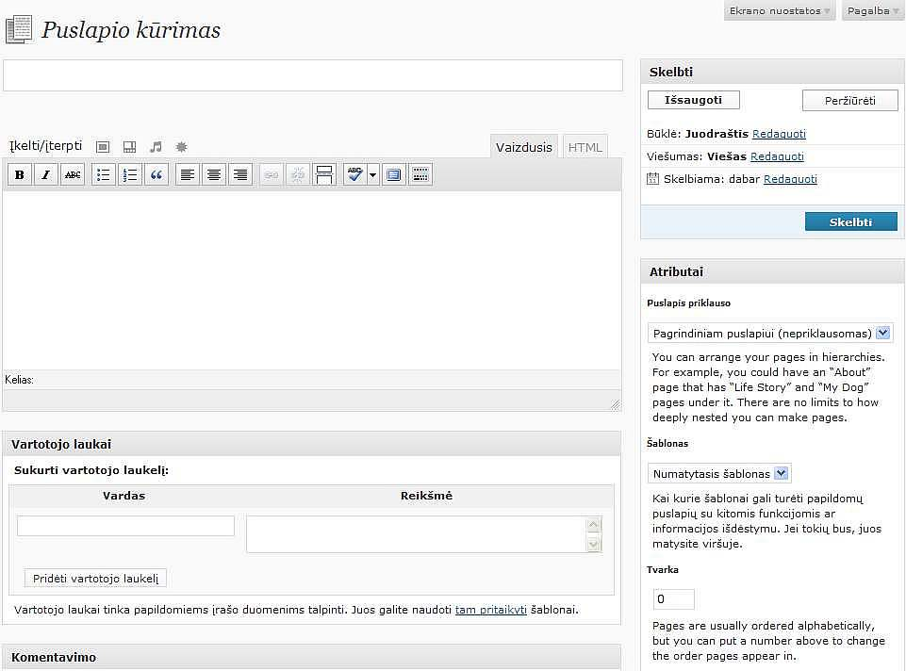

Įrašę informaciją ir paspaudę mygtuką “Skelbti”, matysite įrašą:

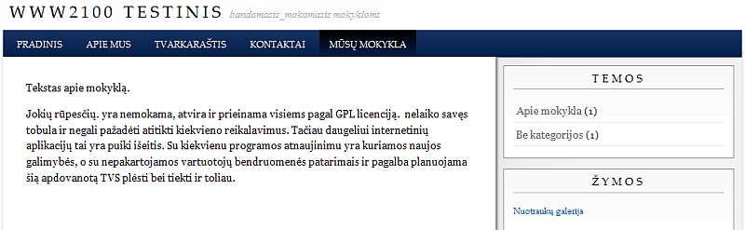

Tuomet kai bus sukurti visi puslapiai, galima nustatyti, ar pagrindiniame puslapyje bus rodomi įrašai ar puslapis.
Galite pakeisti nustatymus, pasirinkę meniu punktą Nustatymai >> Skaitymo >>

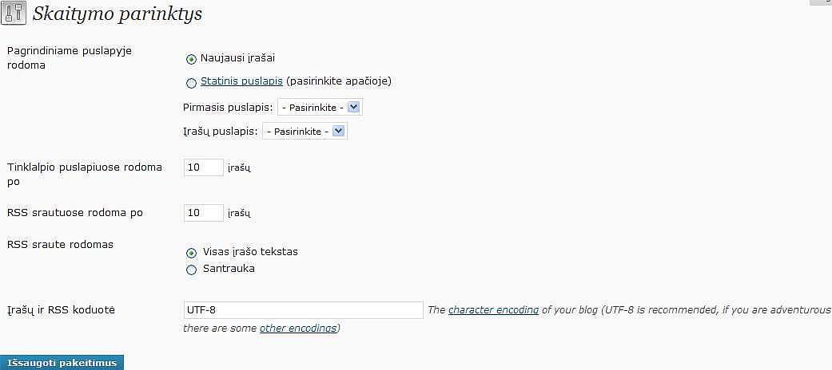

Kurti puslapį puslapyje

Tikslas - sukurti puslapį puslapyje, t.y., kad puslapis Apie mokyklą turėtų du puslapius: Misija1 ir Vizija.
Prisijungę prie administravimo aplinkos, paspauskite Puslapiai >> Pridėti naują. Laukelyje Pavadinimas, įrašykite puslapio pavadinimą Misija1. Užpildykite turinį. Srityje Atributai >> Puslapis priklauso išskleidę sąrašą, galite pasirinkti, kuriam puslapiui priklausys naujas kuriamas puslapis. Pagal pavyzdį pasirinkite Apie mokyklą:

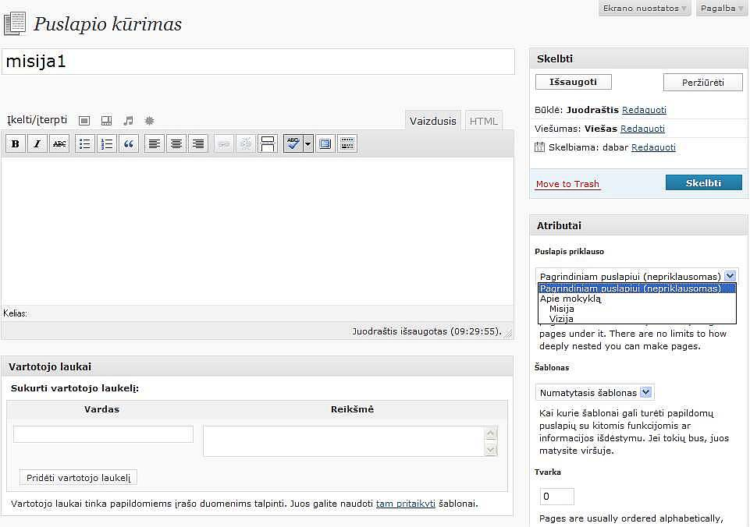

Pasirinkus spaudžiate Skelbti. Rezultatą matote žemiau paveikslėlyje:

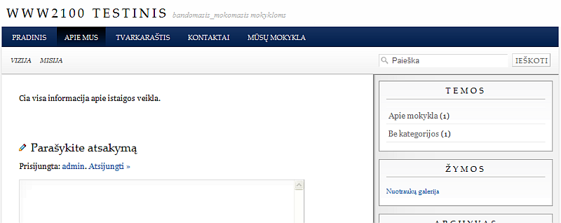

Paveiksliukų įkėlimas
Tekstų redaktorius >> Įkelti / Įterpti

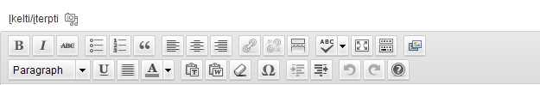

Paspauskite piktogramą, atsidariusiame lange galite pasirinkti meniu juostoje punktus “Iš kompiuterio”, “Iš tinklalapio”, “Rinkmenų biblioteka”.

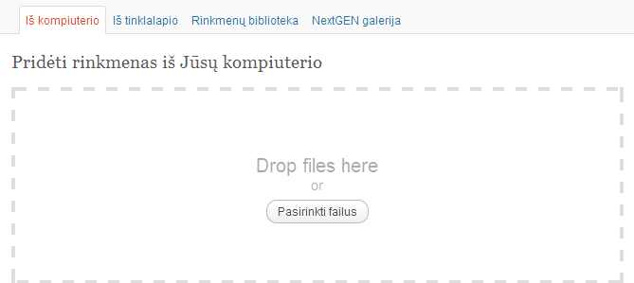

Jei įkeliate failus į įrašą, paspauskite mygtuką Įterpti įraše.

- Trinti įrašus

Prisijungę prie administravimo aplinkos, paspauskite Įrašai >> Redaguoti. Matote visus įrašus, kuriuos galite redaguoti ir šalinti:

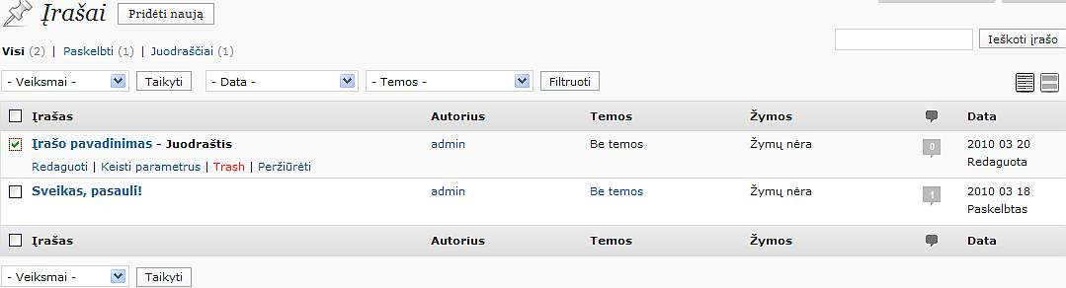

Pažymėkite varnele norimą ištrinti įrašą ir paspauskite Pašalinti. Įrašas ištrintas.

V. Trinti puslapius

Prisijungę prie administravimo aplinkos, paspauskite Puslapiai >> Redaguoti. Matote visus puslapius, kuriuos galite redaguoti ir šalinti:

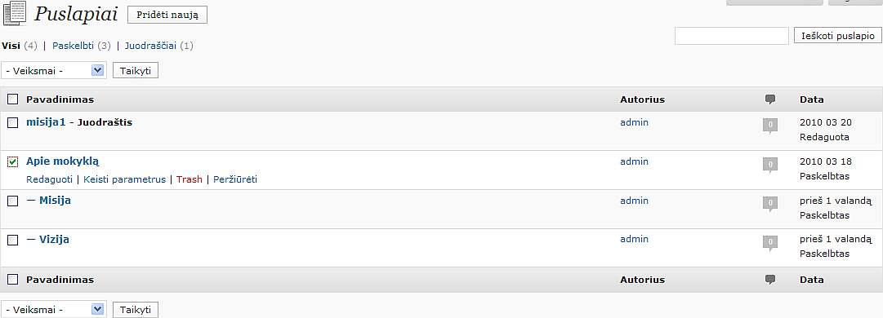

Pažymėkite varnele norimą ištrinti puslapį ir paspauskite Pašalinti. Puslapis ištrintas.

- Puslapių savybės

Šioje sistemoje puslapiai gali turėti įvairias savybes, tokias kaip komentavimas, puslapio būsena, puslapio apsaugojimas slaptažodžiu.
Prisijungę prie administravimo aplinkos paspauskite Puslapiai >> Visi puslapiai. Matote visus puslapius, kuriuos galite redaguoti ir šalinti. Pasirenkate norimą redaguoti puslapį iš sąrašo, paspaudžiate, atsidaro puslapio redagavimo langas.

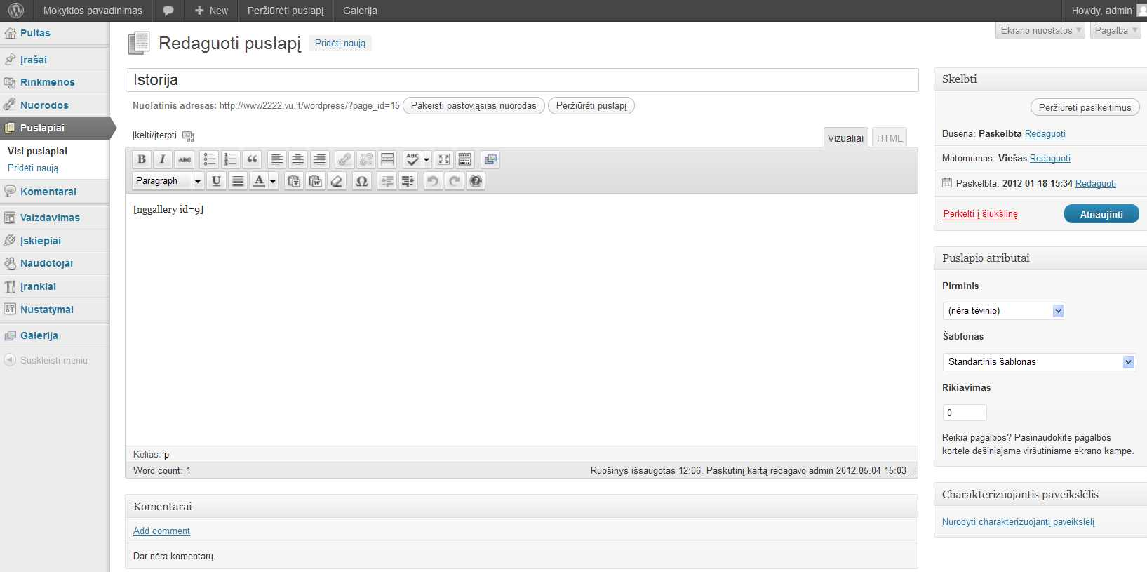

Komentavimo lauke galite pažymėti varnele Leisti komentarus ir/ar Leisti citavimą ir pranešimus apie citavimą šiam puslapiui.
Paspauskite Skelbti. PASTABA: Ne visos pasirinktos išvaizdos "palaiko" komentarus.

Komentarai

Meniu juosta >> Komentarai. Pagal nutylėjimą komentarai iškart nerodomi. Pagal nutylėjimą komentuoti galima 14 dienų.
Komentarus galima redaguoti, pažymėti kaip šlamštą, ištrinti.

VII. Nuorodos

Jeigu pasirinksite Nuorodos >> Pridėti naują, tuomet sukursite nuorodą, kuri atsiras meniu juostoje.

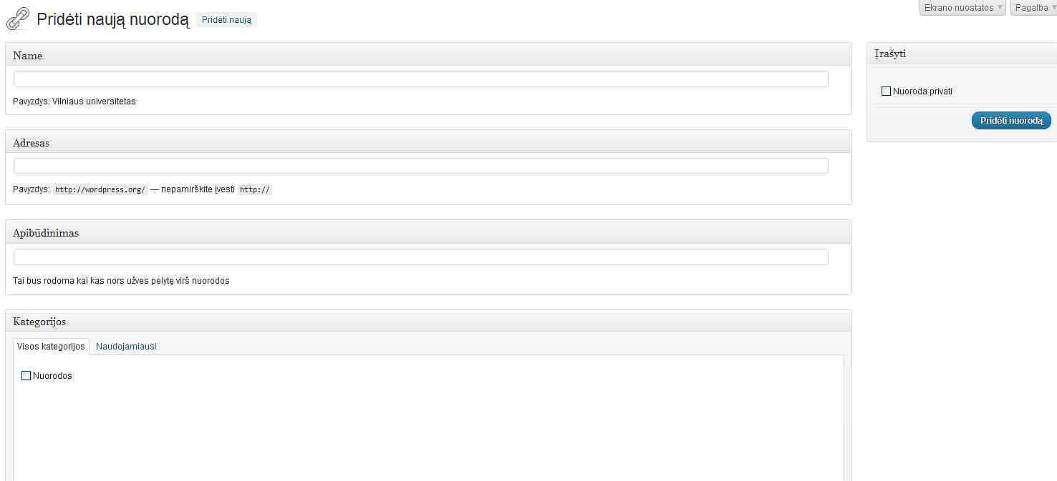
Įrašote pavadinimą
Pvz. http://www.ittc.vu.lt
Galite pasirinkti atitinkamą temą.

Įrašę informaciją ir paspaudę mygtuką Pridėti nuorodą, matysite rezultatą:

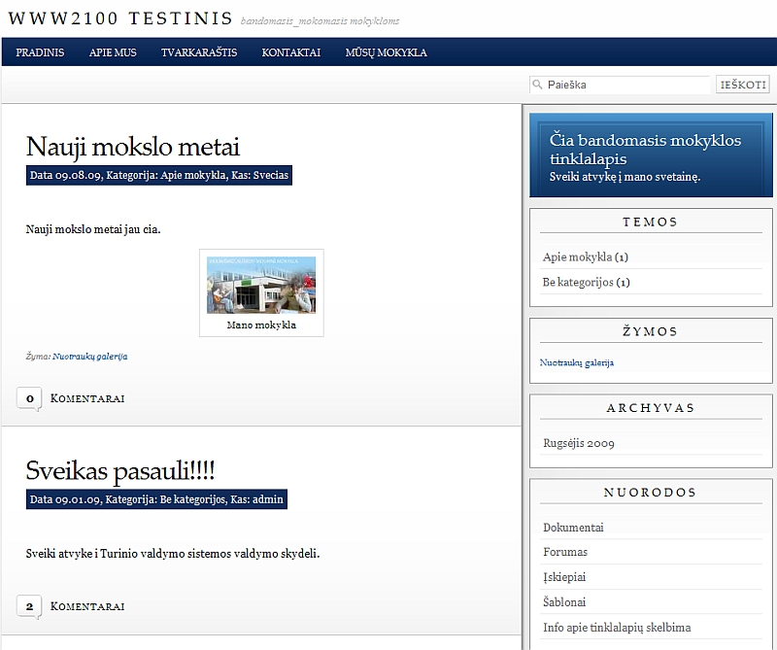

- Žymės ir temos

- Skirta grupuoti įrašus ir juos trumpai apibūdinti;
- Padeda surasti susijusią informaciją;
- Žymių ir temų pavadinimai gali sutapti.
Žymės
- Trumpi raktažodžiai;
- Daug viename įraše.
Temos
- Hierarchinė struktūra;
- Įrašas gali priklausyti keletui temų.

- Išvaizdos

Administravimo aplinkoje meniu juostoje pasirinkite Vaizdavimas >> "Temos". Matysite dabar aktyvią temą ir galimus kitų temų pasirinkimus. Norėdamai pakeisti tinklalapio išvaizdą tiesiog paspauskite norimos temos paveikslėlį. Atsidaro peržiūros langas. Jeigu ši tema netinka, išvaizdos lango dešinėje pusėje paspauskite "x'iuką", o jeigu Jums šablonas patiko, paspauskite Aktyvuoti.

Tinklalapio stilius pakeistas:

- Valdikliai

Administravimo aplinkoje meniu juostoje pasirinkite Išvaizda >>Valdikliai

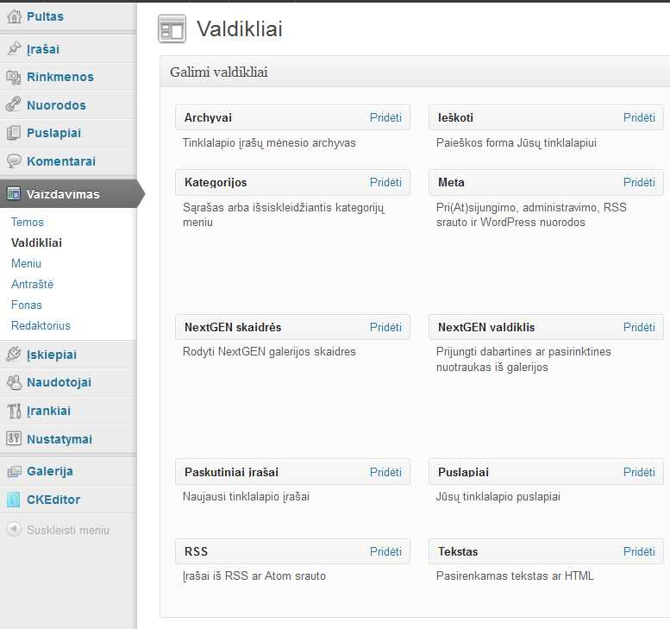

X. Įskiepiai

Administravimo aplinkoje meniu juostoje pasirinkite Įskiepiai

Akismet – apsauga nuo reklaminių šiukšlių (patikėkite, jų tikrai daug). Įjunkite priedą(activate). Užsiregistruokite wordpress.com puslapyje, jame prisijunkite, atsidarykite savo profilį, nukopijuokite API KEY.
Grįžkite į savo tinklalapį (įskiepiai (plugins) > akismet konfigūravimas) ir įkelkite nukopijuotą API KEY, kurio reikalauja Akismet.
Members– Wordpress narių valdymas.
Video – priedas, su kuriuo galėsite įterpti vaizdelis.lt, youtube ir keleto kitų tinklapių audio ar video.
NextGEN Gallery – leidžia tvarkyti nuotraukų galerijas. Galima kelti į puslapius arba įrašus, gali būti kaip atskiri valdikliai.
WP-DB-BACKUP – daro duomenų bazės kopijas.
qTranslate – leidžia kurti puslapius ir įrašus įvairiomis kalbomis.
TinyMCE Advanced praplečia tekstų redaktoriaus galimybes.
CKEditor praplečia tekstų redaktoriaus galimybes.

XI. Kitos priemonės ir nustatymai

Administarvimo aplinkoje meniu juostoje punktas Vartotojai >> Autoriai ir nariai
Vartotojai >> Pridėti naują
Vartotojai >> Asmeniniai duomenys
Slaptažodžio keitimas
El. pašto ir kitų asmeninių duomenų keitimas
Kitos priemonės ir nustatymai
Administarvimo aplinkoje meniu juostoje punktas Nuostatos
Bendrosios: pavadinimas, kalba
Skaitymo: kas rodoma pagrindiniame puslapyje
Komentavimo: šiukšlių filtravimas
ir kitos.

Papildoma informacija:

www.wordpress.org
http://edublogs.org/videos/
http://umwblogs.org/support/

